Adatbázis rendszerek I.

BSc

5. Gyak.

2022. 10. 11

Készítette:

Csonka Patrik Bsc

PTI

CMU4ZN

Miskolc, 2022

- feladat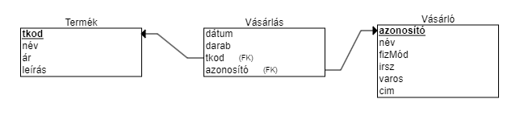

- feladat
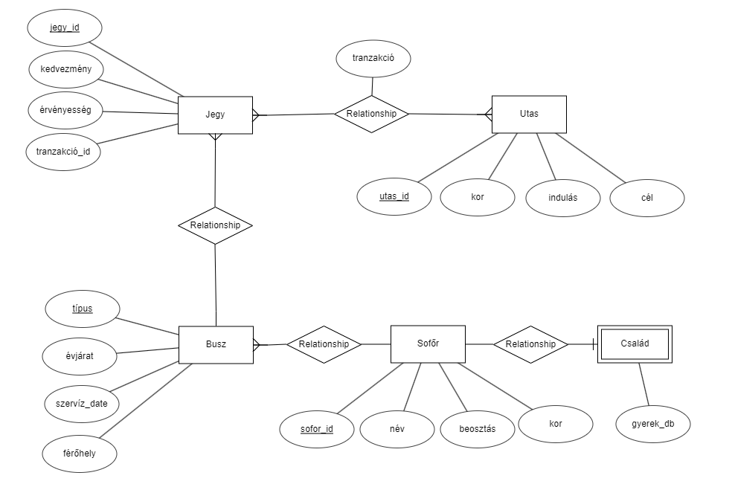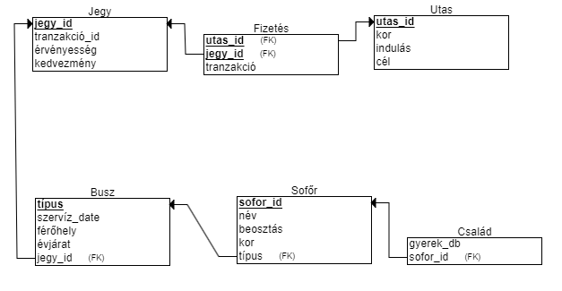

- feladat
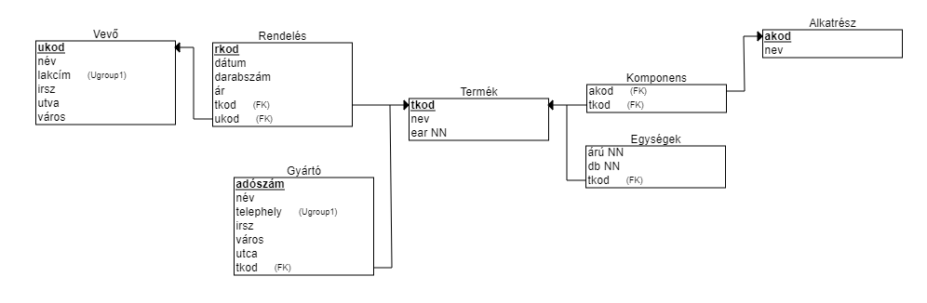
- feladat